Pretenduojančių į tarnybą Lietuvos RESPUBLIKOS Vadovybės apsaugos tarnyboje asmENŲ fizinio pasirengimo TIKRINIMO REIKALAVIMAI IR TVARKA

VARTOJAMOS SĄVOKOS

Atitiktis – Pretendentų į pareigūno pareigas Lietuvos Respublikos vadovybės apsaugos tarnyboje (toliau - Tarnyba) atitiktis fizinio pasirengimo reikalavimams;
Testas – fizinis pratimas arba tokių pratimų kompleksas, skirtas testuojamojo asmens fiziniam pasiruošimui įvertinti;
Testuojami asmenys – pretendentai į pareigūno pareigas Tarnyboje, kurių atitiktis fiziniams reikalavimams tikrinama.

BENDROSIOS NUOSTATOS

1. Pretendentų į pareigūno pareigas Tarnyboje atitiktis nustatytiems reikalavimams tikrinama esant Centrinės medicinos ekspertizės komisijos (CMEK) teigiamai išvadai dėl sveikatos būklės tinkamumo tarnybai;
2. Pretendentai į pareigūno pareigas Tarnyboje atlieka šešis fizinio pasirengimo pratimus. Už kiekvieną fizinio pasirengimo pratimą reikia surinkti ne mažiau kaip po vieną balą. Nesurinkus nei vieno balo už kurį nors iš pratimų, daroma išvada, kad pretendento į pareigūno pareigas Tarnyboje fizinis pasirengimas neatitinka reikalavimų. Testo pabaigoje atsakingas už tikrinimą Tarnybos darbuotojas testuojamam asmeniui duoda pasirašyti prie fiksuoto rezultato protokolo;
3. Kiekvieną fizinį pratimą atlikti leidžiama ne daugiau kaip du kartus (be išankstinių bandymų). Instruktorius po kiekvieno pratimo informuoja apie galimybę vieną kartą pakartotinai atlikti pratimą. Pratimas antrą kartą turi būti atliekamas suteikus galimybę pailsėti į rezultatų lapą įrašomas geresnis rezultatas.
4. Jei pretendentai į pareigūno pareigas Tarnyboje iš pirmo karto neįvykdo atitikties reikalavimų, jiems gali būti sudaryta galimybė dalyvauti papildomuose tikrinimuose, tačiau ne anksčiau kaip po dviejų savaičių, laiką skaičiuojant nuo ankstesnio tikrinimo dienos;
5. Pretendentų į pareigūno pareigas Tarnyboje atitikties fizinio pasirengimo reikalavimams tikrinimo rezultatai galioja vienus kalendorinius metus, laiką skaičiuojant nuo jų tikrinimo dienos;
6. Pretendentai į pareigūno pareigas Tarnyboje, kurie atvyko į tikrinimus pavėlavę ir neturėjo galimybės išklausyti saugos instrukcijų arba atlikti apšilimo pratimų, netenka galimybės dalyvauti tikrinime;
7. Testuojamoms moterims ir testuojamiems vyrams keliami skirtingi fizinio pasirengimo reikalavimai (2, 3, 4 lentelės);
8. Atitikties nustatytiems reikalavimams tikrinimo metu gali būti daromas vaizdo ir garso įrašas;

TESTUOJAMŲ ASMENŲ PASKIRSTYMAS PAGA AMŽIAUS GRUPES IR REIKIAMŲ SURINKTI BALŲ SUMA

9. Tikrinant fizinį pasirengimą pretendentai į pareigūno pareigas Tarnyboje yra skirstomi į 9 amžiaus grupes. Atitinkantys fizinio pasirengimo reikalavimus laikomi testuojamieji asmenys surinkę nurodytą ir didesnį balų skaičių (1 lentelė).

1 lentelė
Amžiaus grupė | Amžius* | Balai
1 | iki 24 metų | 47
2 | 25–29 metų | 44
3 | 30–34 metų | 41
4 | 35–39 metų | 38
5 | 40–44 metų | 35
6 | 45–49 metų | 32
7 | 50–54 metų | 29
8 | 55–59 metų | 26
9 | 60 ir daugiau | 23

* – einamaisiais tikrinimo metais sukakus testuojamojo asmens ribiniam amžiui taikomi vyresnio amžiaus reikalavimai.
PVZ. jeigu esate 1986 m. gimęs asmuo jums 2021 m. tikrinant fizinį pasirengimą reikėtų surinkti 44 balus norint atitikti keliamus fizinio pasirengimo reikalavimus

FIZINIŲ PRATIMŲ ATLIKIMO SEKA
IR JŲ ATLIKIMO APRAŠYMAS

Fiziniai pratimai atliekami (2 lentelėje) numatyta seka

2 lentelė

Eil.  Nr. | Vyrams | Moterims
1. | Bėgimas šaudykle 3 x 10 m | Bėgimas šaudykle 3 x 10 m
2. | 60 m bėgimas | 60 m bėgimas
3. | Prisitraukimai prie skersinio | Kybojimas sulenktomis rankomis
4. | Rankų lenkimas ir tiesimas nuo horizontalios atramos gulint (atsispaudimai). | Rankų lenkimas ir tiesimas nuo horizontalios atramos gulint (atsispaudimai).
5. | Pilvo preso pratimas | Pilvo preso pratimas
6. | 1 km arba 3 km bėgimas* | 1 km arba 2 km bėgimas*

* 1 km bėgimą, kaip alternatyvą, turi teisę pasirinkti tik testuojami asmenys, kurie yra priskiriami 4-9 amžiaus grupei .
PVZ. jeigu esate 1986 m. gimęs asmuo tai 2021 m. ir vėliau turite teisę pasirinkti vieną iš dviejų fizinio pratimo „Bėgimas“ atstumą.

1 fizinis pratimas
Bėgimas šaudykle 3 x 10 m
(vertinamas vikrumas)

Bėgimo šaudykle tikslas – nustatyti koordinacinius gebėjimus judant cikliškai. Pagrindinis akcentas – posūkiams ir greitam krypties keitimui. Pratimas atliekamas lygioje vietoje, kurioje nubrėžtos dvi linijos, pažyminčios 10 m atkarpą. Bėgimas pradedamas stovint prie linijos iš aukšto starto padėties. Duodamos komandos „Dėmesio“ ir „Marš“. Po komandos „Marš“ bėgama 10 m atkarpa iki pažymėtos linijos, viena koja užminama ant jos ir tuo pačiu metu viena ranka liečiama ta pati linija, po to bėgama iki kitos linijos, taip pat koja ir ranka liečiama linija. Nubėgus reikiamą atstumą finišuojama. Rezultatas fiksuojamas vienos šimtosios sekundės tikslumu (0,01 sek.).
2 fizinis pratimas
60 m bėgimas
(vertinama greitumo jėga)

60 m bėgimas atliekamas lygioje vietoje, kurioje nubrėžiamos dvi linijos, žyminčios 60 m nuotolį. Bėgimas pradedamas nuo starto linijos, o starto padėtis pasirenkama laisvai (iš aukšto arba iš žemo starto). Duodamos komandos „Dėmesio“ ir „Marš“. Duodamas komandą „Marš“, instruktorius moja ranka žemyn, taip duodamas komandą teisėjui, kuris ties finišo linija fiksuoja bėgimo rezultatą. Po komandos „Marš“ bėgamas 60 m nuotolis maksimaliomis pastangomis iki pažymėtos finišo linijos. Laikas fiksuojamas vienos šimtosios sekundės tikslumu (0,01 sek.).

3 fizinis pratimas (vyrams)
Prisitraukimai prie skersinio
(vertinama rankų lenkiamųjų ir nugaros raumenų jėgos ištvermė)

Atliekant prisitraukimų prie skersinio pratimą ant skersinio užsikabinama pečių platumu plaštakomis iš viršaus (1 pav.), kojos negali liesti žemės. Po komandos „Galima“, lenkiant rankas, reikia pasiekti tokį aukštį, kad smakras pakiltų virš skersinio (2 pav.). Užfiksavus prisitraukimą tokia padėtimi, rankos visiškai ištiesiamos ir vėl užfiksuojama. Rezultatas – teisingai atliktų prisitraukimų skaičius. Prisitraukimai neskaičiuojami, jei padarytos šios klaidos:
1. Prisitraukiama ne iki galo (smakras nepakeliamas virš skersinio);
2. Siūbuojama liemeniu, kojomis;
3. Nusileidus rankos neištiesiamos per alkūnės sąnarį.

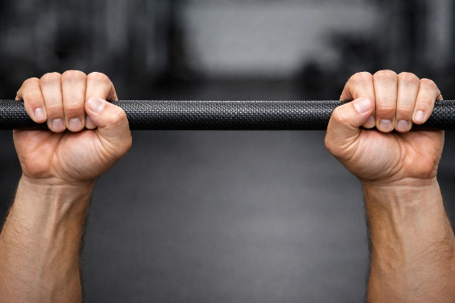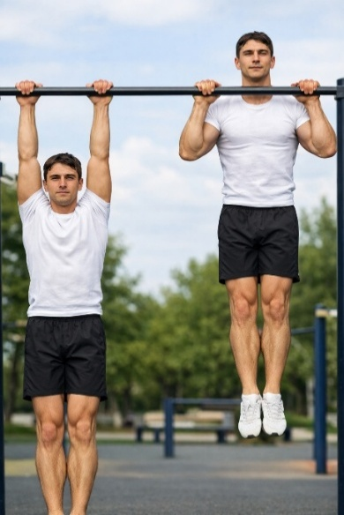

1 pav. Rankų padėtis ant skersinio 2 pav. Prisitraukimai prie skersini

3 fizinis pratimas (moterims)
Kybojimas sulenktomis rankomis
(vertinama rankų lenkiamųjų ir nugaros raumenų jėgos ištvermė)

Pradinė šio pratimo padėtis yra kybojimas ant skersinio sulenktomis rankomis suėmus jį abiem delnais, nukreiptais pirmyn, smakras virš skersinio neliečiant jo, kūnas nejudantis, kojos nuleistos žemyn arba gali būti sulenktos ar (ir) pakeltos (3 pav.). Ruošiantis atlikti pratimą leidžiama pagalba pradinei padėčiai ant skersinio užimti (pvz., pakėlimas). Laikmatis įjungiamas, kai tik užimama pradinė padėtis. Bet kuriuo pratimo vykdymo metu negalima smakro nuleisti ant skersinio. Laikmatis sustabdomas, kai smakras paliečia skersinį arba nusileidžia žemiau skersinio. Rezultatas fiksuojamas vienos sekundės tikslumu (1 sek.).

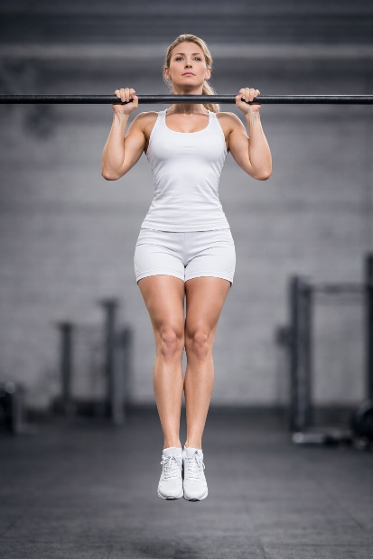
3 pav. Kybojimas sulenktomis rankomis. Pradinė padėtis, skersinio suėmimas delnais pirmyn

4 fizinis pratimas
Rankų lenkimas ir tiesimas nuo horizontalios atramos gulint (atsispaudimai)
(vertinama rankos tiesiamojo, krūtinės ir priekinio deltinio raumenų jėgos ištvermė)

Pratimui atlikti skiriama 1,5 min. Pradinė padėtis – rankos atremtos į horizontalią plokštumą, remiamasi delnais (rankos tiesios, pečių platumu) ir kojų pirštais, kūnas tiesus (4 pav.). Po komandos „Galima“ rankos sulenkiamos ne mažiau kaip 90 laipsnių kampu, krūtinė nuleidžiama iki plokštumos ir vėl pasikeliama rankas visiškai ištiesiant (4 pav.). Atliekant pratimą nugara ir liemuo visą laiką turi būti tiesūs. Kiekvieną atsispaudimą būtina užfiksuoti. Atliekant pratimą galima ilsėtis tik pradinėje padėtyje. Atsispaudimai skaičiuojami, kai asmuo iš apatinės padėties grįžta į viršutinę padėtį. Rezultatas – teisingai atliktų atsispaudimų skaičius. Atsispaudimas neskaičiuojamas, jei padarytos šios klaidos:
1. Neištiesiamos rankos;
2. Rankos per alkūnės sąnarį nesulenkiamos, kaip reikalaujama;
3. Rankos tiesiamos ne sinchroniškai;
4. Tiesiant rankas išlenkiama ar sulenkiama nugara;
5. Siūbuojama, daromi judesiai dubeniu.

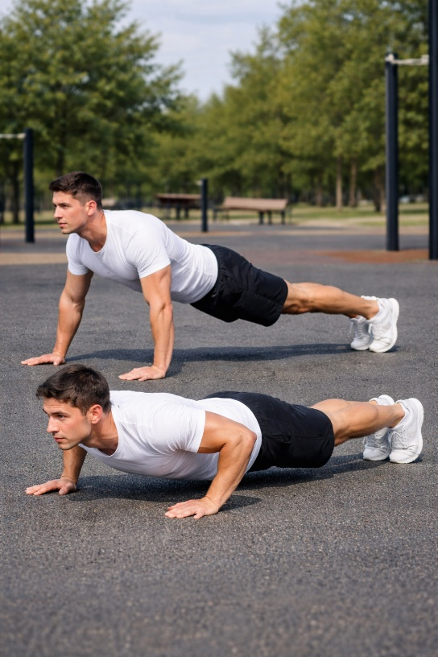
4 pav. Rankų lenkimas ir tiesimas nuo horizontalios atramos

5 fizinis pratimas (vyrų ir moterų atliekamas skirtingai)
Pilvo preso pratimas
(vertinama pilvo raumenų jėgos ištvermė)

Vyrai, darydami pilvo preso pratimą, ant skersinio užsikabina, rankas laikydami pečių platumu, plaštakomis iš viršaus, kojos negali liesti žemės. Po komandos „Galima“ tiesios kojos keliamos aukštyn ir abiem kojomis kartu liečiamas skersinis (5 pav.). Palietus tuoj pat visiškai išsitiesiama. Rezultatas – taisyklingai atliktų skersinio palietimų skaičius;
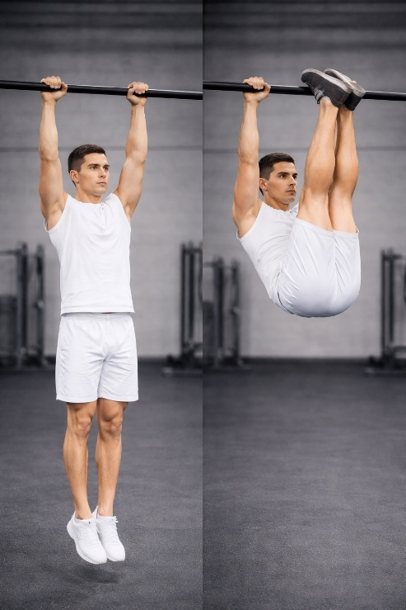

5 pav. Pilvo preso pratimas vyrams. Kojų kėlimas aukštyn kybant ant skersinio

Moterys, darydamos pilvo preso pratimą, ant skersinio užsikabina, laikydamos rankas pečių platumu, plaštakomis iš viršaus, kojos negali liesti žemės. Po komandos „Galima“ kojos lenkiamos per kelius ir keliai traukiami prie krūtinės 75 laipsnių kampu. Pritraukus kelius prie krūtinės tuoj pat visiškai išsitiesiama. Rezultatas – taisyklingai pritrauktų kelių prie krūtinės skaičius.

6 fizinis pratimas
Bėgimas
(vertinama širdies, kvėpavimo sistemos, bendroji ištvermė)

1 000 m, 2 000 m ir 3 000 m bėgimas. Vyrai bėga 1 000 m arba 3 000 m, o moterys – 1 000 m arba 2 000 m. Pratimas atliekamas lygioje vietoje, kurioje pažymėtas 1 000 m, 2 000 m, 3 000 m atstumas. Bėgti pradedama stovint prie linijos iš aukšto starto padėties. Po komandos „Marš“ bėgamas 1 000 m, 2 000 m, 3 000 m atstumas iki pažymėtos finišo linijos. Rezultatas fiksuojamas vienos sekundės tikslumu.

UŽ TEISINGAI ATLIKTUS FIZINIUS PRATIMUS SKIRIAMI BALAI

3 lentelė Vyrams

Balai | 3 x 10 m (sek.) | 60 m (sek.) | Prisitraukimai | Atsispaudimai | Pilvo presas | 3 km (min.) | 1 km (min.)
15 | 6.40 | 7.95 | 16 | 80 | 20 | 11.15 | 2.50
14 | 6.60 | 8.10 | 15 | 75 | 19 | 11.30 | 3.00
13 | 6.80 | 8.25 | 14 | 70 | 18 | 11.45 | 3.10
12 | 7.00 | 8.40 | 13 | 65 | 17 | 12.05 | 3.20
11 | 7.20 | 8.55 | 12 | 60 | 16 | 12.25 | 3.30
10 | 7.40 | 8.70 | 11 | 55 | 15 | 12.40 | 3.40
9 | 7.60 | 8.85 | 10 | 50 | 14 | 13.00 | 3.50
8 | 7.80 | 9.00 | 9 | 45 | 13 | 13.35 | 4.00
7 | 8.00 | 9.15 | 8 | 40 | 12 | 14.10 | 4.10
6 | 8.20 | 9.30 | 7 | 35 | 11 | 14.45 | 4.20
5 | 8.40 | 9.45 | 6 | 30 | 10 | 15.20 | 4.30
4 | 8.60 | 9.60 | 5 | 25 | 8 | 16.00 | 4.40
3 | 8.80 | 9.75 | 4 | 20 | 6 | 16.40 | 4.50
2 | 9.00 | 9.90 | 3 | 15 | 4 | 17.20 | 5.00
1 | 9.20 | 10.05 | 2 | 10 | 2 | 18.10 | 5.10

4 lentelė. Moterims

Balai | 3 x 10 m (sek.) | 60 m (sek.) | Kybojimas sulenktomis rankomis (sek.) | Atsispaudimai | Pilvo presas | 2 km (min.) | 1 km  (min.)
15 | 7.40 | 8.60 | 19 | 50 | 35 | 8.00 | 3.40
14 | 7.60 | 8.80 | 18 | 45 | 33 | 8.30 | 3.50
13 | 7.80 | 9.00 | 17 | 40 | 31 | 9.00 | 4.00
12 | 8.00 | 9.20 | 16 | 35 | 29 | 9.30 | 4.10
11 | 8.20 | 9.40 | 15 | 30 | 27 | 10.00 | 4.20
10 | 8.40 | 9.60 | 14 | 25 | 25 | 10.30 | 4.30
9 | 8.60 | 9.80 | 13 | 20 | 23 | 11.00 | 4.40
8 | 8.80 | 10.00 | 12 | 15 | 21 | 11.30 | 4.50
7 | 9.00 | 10.20 | 11 | 13 | 19 | 12.00 | 5.00
6 | 9.20 | 10.40 | 10 | 11 | 17 | 12.30 | 5.10
5 | 9.40 | 10.60 | 9 | 9 | 15 | 13.00 | 5.20
4 | 9.60 | 10.80 | 8 | 7 | 13 | 13.30 | 5.30
3 | 9.80 | 11.00 | 7 | 5 | 11 | 14.00 | 5.40
2 | 10.00 | 11.20 | 6 | 3 | 9 | 14.30 | 5.50
1 | 10.20 | 11.40 | 5 | 1 | 7 | 15.00 | 6.00

SVARBU: II lygio pretendentas į Tarnybos pareigūno pareigas, nesurinkęs reikiamo balų skaičiaus, tačiau įvykdęs visas rungtis ir surinkęs balų skaičių, nurodytą 1-oje lentelėje, gali toliau dalyvauti atrankoje į Tarnybos pareigūno pareigas, o laimėjęs atranką privalo iki jam nustatyto išbandymo laikotarpio pabaigos atitikti fizinio pasirengimo atitikties reikalavimus, keliamus Tarnybos pareigūnams, nurodytus 5-oje lentelėje.

5 lentelė

Amžiaus grupė | Amžius | II lygis
1 | iki 24 metų | 53
2 | 25–29 metų | 50
3 | 30–34 metų | 47
4 | 35–39 metų | 44
5 | 40–44 metų | 41
6 | 45–49 metų | 38
7 | 50–54 metų | 35
8 | 55–59 metų | 32
9 | 60 ir daugiau | 29

